

**ESCUELA NORMAL DE EDUCACIÓN PREESCOLAR**

Licenciatura en Educación Preescolar

Ciclo Escolar 2019-2020

Tutoría grupal

Laura Cristina Reyes Rincón

**EVIDENCIA DE LÍNEA DE ACCIÓN 1: MEMORIA Y REFLEXIÓN**

Yaneth Montserrath Muñoz Quintanilla #17

Semestre: 2 Grado: “B”

**Propósitos:** El estudiante identificará y desarrollará estrategias de cómo mejorar la habilidad de memorizar que ya tiene. También examinará que es la memoria y porque nos puede fallar en ocasiones; así como conocer técnicas de mnemotecnia para recordar cuando sea necesario.

Saltillo, Coahuila. Abril, 2020.

**Introducción**

En este trabajo se hablará sobre la memoria, que se puede definir como la capacidad del cerebro de retener información y recuperarla voluntariamente, es decir, que nos permite recordar hechos, ideas, sensaciones, relaciones entre conceptos y todo tipo de estímulos que ocurrieron en el pasado. Aunque el hipocampo es la estructura cerebral más relacionada con la memoria, no podemos localizar los recuerdos en un punto concreto del cerebro, sino que está implicada una gran cantidad de áreas cerebrales.

Esta capacidad es una de las funciones cognitivas más comúnmente afectadas con la edad. Afortunadamente, la memoria puede ser entrenada mediante estimulación cognitiva y diversos tipos de juegos mentales.

Como ya se puede intuir por la propia definición de memoria, consiste en una función cognitiva extremadamente compleja. No sólo implica una gran cantidad de estructuras cerebrales, sino que también actúa en la mayoría de situaciones cotidianas. Por esto, se han creado diferentes teorías y divisiones acerca de esta habilidad cognitiva.

Aquí se hablará también sobre algunos conceptos relacionados con la memoria como la memoria a largo plazo, la memoria a corto plazo, la memoria inmediata, hablando sobre memorias en relación al tiempo y después están las memorias sensoriales en donde entra la memoria gustativa, la memoria visual, la memoria auditiva, la memoria del tacto, así como la memoria olfativa.

También se mencionan algunas estrategias de cómo mejorar la habilidad de mejorar por medio de un mapa mental, un mapa conceptual, un cuadro sinóptico, una línea del tiempo o un cuadro comparativo.

Y por último menciono mis aprendizajes y beneficios de haber abordado las actividades y contenidos de la línea de acción

**Conceptos relacionados con la memoria**

**Memoria en relación al tiempo**

Memoria a largo plazo: Esta memoria hace referencia a los datos o información que pueden ser retenidos durante muchos años. Algunos ejemplos podrían ser la dirección de la casa donde se vivió en la niñez, la fecha de cumpleaños de algún familiar o amigo, etc.

Memoria a corto plazo: En este caso los datos e información, recibe un análisis sensorial pero es retenido por cortos lapsos de tiempo.

Memoria inmediata: Este tipo de memoria permite realizar un análisis de la información que ha sido captada por los sentidos de manera sumamente veloz.

**Memoria sensorial**

Memoria gustativa: Memoria que se relaciona con los sabores y gustos, por ejemplo de las comidas. Es una de las memorias menos desarrolladas por los seres humanos. Sin embargo los catadores, por ejemplo de vino, si recurren a ella constantemente para realizar comparaciones.

Memoria visual: Es la que permite registrar aquellas cosas que han sido captadas por medio del sentido de la vista. Gracias a este tipo de memoria resulta posible recordar por ejemplo el rosto de las personas o recordar lo que se lee.

Memoria auditiva: La memoria que nos permite recordar aquello que escuchamos es considerada la más importante ya que a ella se le debe el habla. Además nos permite almacenar otros sonidos, como ruidos, canciones, tonos, entre otros.

Memoria del tacto: Es aquella que permite que las texturas o superficies de los objetos sean reconocidas.

Memoria olfativa: Nos permite recordar y reconocer aromas, por ejemplo el aroma de una comida o de una flor.

**Estrategias de cómo mejorar la habilidad de memorizar**

Mapa mental:

Un mapa mental es una representación espontánea de pensamientos que se ramifica desde un concepto central. La organización visual del diagrama fomenta la tormenta de ideas, la toma de notas efectiva, una retención mayor y una presentación impactante. Los mapas mentales pueden ser simples o elaborados y dibujarse a mano o en una computadora. En función de tus propósitos y tu tiempo, el mapa mental puede incluir elementos significativos y creativos, como imágenes, dibujos, líneas curvas de grosor variable y múltiples colores.

Ejemplo:

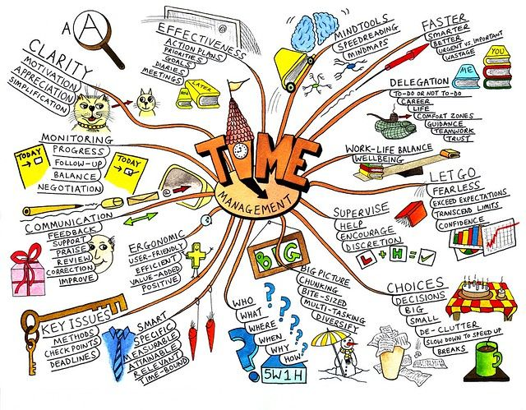

Mapa conceptual:

El mapa conceptual es un diagrama que ayuda a entender un tema en específico al visualizar las relaciones entre las ideas y conceptos. Por lo general, las ideas son representadas en nodos estructurados jerárquicamente y se conectan con palabras de enlace sobre las líneas para explicar las relaciones.

Ejemplo:

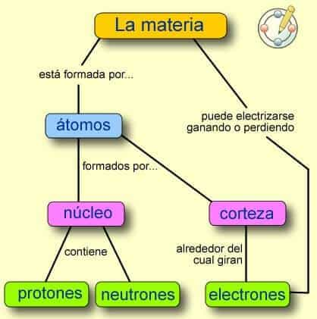

Cuadro sinóptico:

Un cuadro sinóptico (también conocido como mapa sinóptico, y diagrama o esquema de llaves) es una forma visual de resumir y organizar ideas en temas, subtemas y conceptos. Esta herramienta sirve para identificar la información más importante de un texto, y así, comprenderlo mejor.

Ejemplo:

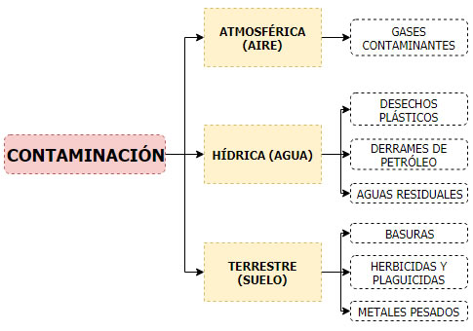

Línea del tiempo:

Línea del tiempo, es una serie de divisiones temporales, que se establecen para poder comprender a través de la visualidad, el conocimiento histórico y los acontecimientos según su duración. Es lo que conocemos como eras, períodos y épocas históricas, las cuales abarcan todo lo sucedido desde la aparición de la humanidad hasta este preciso momento.

Ejemplo:

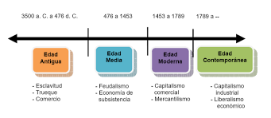

Cuadro comparativo:

Es aquello que permite realizar una comparación (el descubrimiento de las semejanzas y las diferencias entre diversos elementos a partir de su análisis u observación). Un cuadro comparativo, por lo tanto, es una herramienta gráfica que se utiliza para comparar.

Ejemplo:

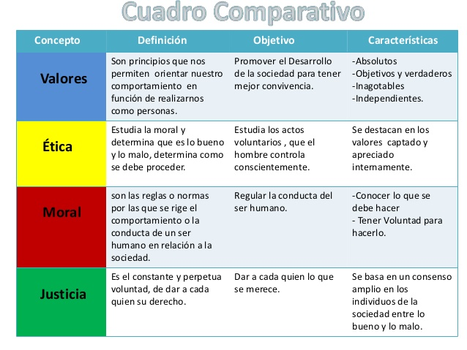

**Aprendizajes y beneficios de haber abordado las actividades y contenidos de la línea de acción**

Pude reforzar mis conocimientos acerca de estas estrategias para memorizar algo, ya que hablando del cuadro sinóptico yo siempre creía o más bien siempre ponía mucha información y ahora que lo retomamos en clase, pude darme cuenta que en realidad como siempre lo estuve haciendo no era, ya que solo se ponen ciertos conceptos y muy poca información sino es que nada.

De igual forma hablando del mapa conceptual me pude dar cuenta que es mejor poner conceptos claves y conectores que ayuden a entenderlo, pero sin poner tanta información.

Todas estas estrategias vistas me serán muy útiles a la hora de que se acerquen los exámenes, ya que tendré opciones para poder estudiar, al igual para hacerlos en clase cuando un maestro este explicando un tema nuevo.

También de las otras actividades que se vieron en clase, me sirvieron mucho para darme cuenta de que yo soy kinestésica porque me gusta aprender haciendo las cosas, ya que prefiero manipular y usar todos mis sentidos para aprender, y es como mejor aprendo.

Esto sin dejar de lado lo visual y auditivo, ya que en cierto modo también soy un poco de esto, dependiendo de qué es lo que voy a aprender.

**Conclusiones**

Siento que la memoria es muy importante en nuestra vida ya que sin ella sería como no estarla viviendo, porque no estarías recordando nada que te haya pasado como hechos importantes, familiares, recuerdos, etc.

Al menos a mí, me parece que sería muy desesperante no vivir sin ella, porque me gusta estar recordando cosas importantes, y al hacer esta reflexión, se me vino a la mente los que sufren de alzheimer porque ellos viven el día a día aunque no los recuerdan, obviamente dependiendo de qué tan avanzada esté la enfermedad, pero no es lo mismo.

Podemos decir que la memoria resulta un elemento fundamental en la vida de las personas en distintos aspectos porque nos permite acceder a una identidad gracias al reconocimiento de las experiencias vividas.

Por otro lado es muy importante en el proceso de sociabilización ya que nos permite reconocernos no solo a nosotros mismos sino también a aquellos que nos rodean.

Además, el concepto de memoria se encuentra muy ligado al del aprendizaje, si bien muchos especialistas los reconocen como dos procesos independientes, a la memoria es una herramienta muy útil para poder aprender.

Las memorias que mencioné se pueden dar en diferentes situaciones durante la vida, y me sorprendieron ya que nunca las había consultado, y en realidad si son ciertas y no es que yo lo confirme científicamente o algo por el estilo, sino que me ha pasado ciertas cosas como por ejemplo, yo cuando estaba en la primaria tenía amiga muy cercana y siempre iba a su casa, y cuando tenía como 10 años más o menos, una vez que fui a su casa, sus papás nos llevaron por unos raspados y yo pedí uno de nuez, nos los comimos cada uno su raspado y al llegar a la casa de mi amiga, me vomite en la entrada ¿por qué? no sé, y el sabor de ese raspado se quedó en mí porque siempre que me acuerdo de esa historia es como si lo volviera a probar, y es extraño pero cierto.

La memoria la podemos reforzar con diferentes estrategias como los menciono en este trabajo, aunque nos servirían más en un contexto escolar, yo creo que también nos sirven para cosas ajenas a esto.

**Referencias bibliográficas**

* <https://concepto.de/memoria/>
* <https://www.cognifit.com/es/memoria>
* <https://www.lucidchart.com/pages/es/que-es-un-mapa-mental>
* <https://www.lucidchart.com/pages/es/que-es-un-mapa-conceptual>
* <https://www.lucidchart.com/pages/es/que-es-un-cuadro-sinoptico>
* <https://definicion.de/cuadro-comparativo/>
* <https://www.ecured.cu/L%C3%ADnea_del_Tiempo>

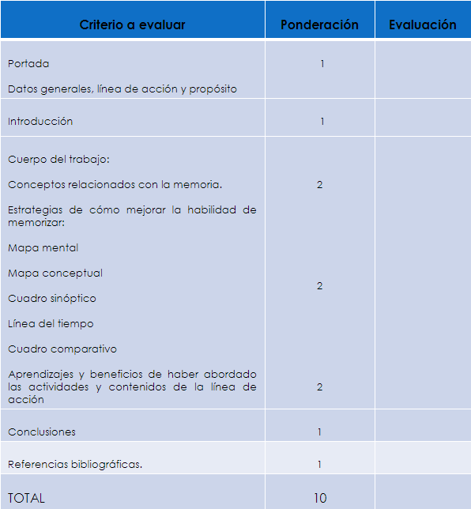**Rúbrica**

10

1

1

2

2

2

1

1